

Краевое государственное автономное учреждение

дополнительного профессионального образования

«Красноярский краевой институт повышения квалификации

работников физической культуры и спорта»

**Методическая разработка**

**по проведению внеклассного урока в образовательном учреждении «Нормы ГТО – нормы жизни!»**

Красноярск

2015

Составитель:

Макогончук Валентина Афиногеновна, руководитель Центра   
по внедрению ВФСК ГТО КГАУ ДПО «Красноярский краевой институт повышения квалификации работников физической культуры и спорта»

Сивоконь Елена Николаевна, специалист по учебно-методической работе Центра по внедрению ВФСК ГТО КГАУ ДПО «Красноярский краевой институт повышения квалификации работников физической культуры и спорта»

Внеклассный урок «Нормы ГТО - нормы жизни!» - [Текст]: Методическая разработка /авт.- сост. Макогончук В.А., Сивоконь Е.Н. - Красноярск, 2015 г. – 42 с.

Методическая разработка «Нормы ГТО – нормы жизни!» предназначена для проведения внеклассных занятий в образовательных организациях   
у школьников 1-11 классов, а также для проведения теоретических занятий   
в учреждениях дополнительного образования детей.

СОДЕРЖАНИЕ

Введение 4

1 Тема урока: «Нормы ГТО – нормы жизни!» 5

1.1 Ход урока 7

2 История развития Всесоюзного физкультурного комплекса «Готов к труду и обороне» 9

2.1 Первый комплекс ГТО и дальнейшее его развитие 11

2.2 Основные изменения Всесоюзного физкультурного комплекса «Готов к труду и обороне СССР» (ГТО) 19

2.3 Комплекс ГТО в послевоенное время 24

2.4 Новейшая история ВФСК ГТО 36

2.5 А как вы считаете, для чего нужно стремиться молодежи 21 века к выполнению нормативов ГТО, к получению знаков отличия? 39

3 Вторая часть урока 41

Список используемых источников и литературы 42

**Введение**

С целью реализации культурно-просветительской и образовательной деятельности в рамках поэтапного внедрения Всероссийского физкультурно-спортивного комплекса «Готов к труду и обороне» (ГТО) на территории Красноярского края в образовательных учреждениях и учреждениях дополнительного образования детей рекомендуется проводить внеклассные уроки, теоретические занятия и беседы по истории возникновения и развития движения ГТО.

Центр внедрения ВФСК ГТО КГАУ ДПО «Красноярский краевой институт повышения квалификации работников физической культуры и спорта» предлагает методическую разработку, материалы которой окажут помощь в подготовке и проведении внеклассного урока в образовательном учреждении на тему «Нормы ГТО – нормы жизни!»

Материалы знакомят с историей становления комплекса ГТО, этапами внедрения, современным содержанием, а также с процедурой выполнения видов испытаний (норм) комплекса и получения знаков отличия.

Методическая разработка содержит теоретический материал и видеоролик об истории комплекса, раздаточный материал с нормами испытаний в соответствии с возрастной группой ступени, а также презентацию урока, созданную с помощью приложения Microsoft PowerPoint.

# 1 Тема урока: «Нормы ГТО – нормы жизни!»

*Цель урока*: познакомить учащихся с современным комплексом «Готов к труду и обороне»

*Задачи урока:*

1. *Образовательная –* сформировать представления о современном комплексе ГТО, знания об истории становления и развития комплекса ГТО.
2. *Развивающая –* развивать умения правильно выполнять виды испытаний (тесты) предусмотренные комплексом ГТО.
3. *Воспитательная –* способствовать формированию и развитию личности, обладающей качествами гражданина – патриота Родины и готовой успешно выполнять гражданские обязанности.

*Продолжительность урока:*

Основной части (теоретической) от 30 до 45 минут

Спортивной части (тестовое выполнение испытаний) от 30 до 45 минут

*Тип урока:* (смешанный (комплексный) тип) урок

*План урока:*

1. Организационный момент.
2. Основная часть – теоретическая (представление информации о комплексе ГТО):
3. Что такое ГТО?
4. Зарождение Всесоюзного физкультурного комплекса ГТО.
5. Становление Всесоюзного комплекса ГТО.
6. Развитие Всесоюзного физкультурного комплекса ГТО.
7. Новый комплекс ГТО.
8. ГТО для тебя: Нормы ГТО – нормы жизни!
9. Спортивная часть (тестовое выполнение испытаний, предусмотренных комплексом ГТО)

*Оборудование:*

* тумба для наклона / гимнастическая скамья;
* контактная платформа для выполнения сгибания – разгибания рук в упоре лежа;
* высокая/низкая перекладина для выполнения подтягивания;
* гимнастический коврик для выполнения упражнения для пресса;
* видеоролик об истории комплекса;
* раздаточный материал с нормами испытаний в соответствии с возрастной группой ступени (Приложение А);
* презентация (Приложение Б).

*Рекомендации:*

Предлагаемые формы проведения внеклассного урока в образовательном учреждении «Нормы ГТО – нормы жизни»:

1. В образовательном учреждении одновременно во всех классах проводятся уроки «Нормы ГТО – нормы жизни!», продолжительностью до 30 минут, после теоретической части все школьники отправляются на спортивный праздник, организованный учителем физической культуры, где в тестовом режиме предлагается выполнить виды испытаний (тесты). По окончании спортивной части выдается диплом (сертификат, грамота и т.п.) участника.

2. Теоретическую часть урока (отдельно для группы, класса, параллели классов или с участием всего учреждения) рекомендуется провести   
с организацией динамической паузы, на которую приглашается известный спортсмен-земляк «Зарядка с чемпионом».

3. Теоретическую часть урока рекомендуется провести с организацией физкультминутки, на которую приглашается весь трудовой коллектив образовательной организации.

В день проведения данного мероприятия рекомендуется оформить спортивный зал, учреждение, класс баннерами, плакатами: «До знака ГТО – лишь шаг!» «А вам слабо стать ближе к знаку ГТО?» «Будь в теме ГТО!» «Здоровый дух в здоровом теле, ты в ГТО, а значит в теме!» и (или) информационными буклетами с информацией о комплексе ГТО.

## 1.1 Ход урока

1. Организационный момент – 5 мин.

Урок целесообразно начать со слов приветствия и краткого содержания предстоящей деятельности:

«Дорогие ребята, сегодня у нас необычный урок – урок, посвященный здоровому образу жизни. Сегодня мы познакомимся с современным комплексом ГТО и попробуем оценить свои силы в выполнении нормативов. Начну с вопроса – а как расшифровывается ГТО? Кто может ответить?

(Если в классе есть правильные ответы, хвалим учеников, интересуемся кто, каким видом спорта занимаются, какие достижения в спорте, какие мечты; если правильных ответов нет, то расшифровываем аббревиатуру, и так же расспрашиваем о достижениях в спорте).

1. Теоретическая часть. Введение в историю комплекса 25-30 минут

Вторая часть урока может начинаться со слов:

«Ребята, а для вас здоровый образ жизни это – (класс должен продолжить предложение, а учитель помогает в перечислении примеров здорового образа жизни).

Комплекс ГТО – это одна из ступеней к здоровому образу жизни, это здоровье, спорт, а значит, благополучие.

Итак, комплекс ГТО берет свое начало в далеких 30 годах XX века… (используя предлагаемый текст, учитель, рассказывает историю комплекса ГТО, для лучшего восприятия предлагаем использовать презентацию).

* Зарождение Всесоюзного физкультурного комплекса ГТО.
* Становление Всесоюзного комплекса ГТО.
* Развитие Всесоюзного физкультурного комплекса ГТО.
* Новейшая история ВФСК ГТО
* «Нормы ГТО – нормы жизни» – изучение нормативов соответствующей возрастной группы.

По окончанию теоретической части урока необходимо добавить, что основное условие для того, чтобы стать участником движения комплекса ГТО, нужно зарегистрироваться на сайте [www.gto.ru](http://www.gto.ru), привести примеры, что   
в Красноярском крае более 16 000 человек являются активными участниками комплекса ГТО! А более 30 школьников по итогам декады ГТО претендуют на золотые знаки отличия! А для школьника – золотой знак отличия – это дополнительные баллы к ЕГЭ, которые будут учитываться с 2016 года.

1. Спортивная часть урока.

По окончании теоретической части учитель приглашает всех школьников пройти в спортивный зал для продолжения урока ГТО, где школьникам будет предложено принять участие в тестовом выполнении испытаний (нормативов) комплекса ГТО. Спортивная часть урока проводится из возможностей образовательной организации: при хороших погодных условиях спортивную часть можно провести на пришкольном стадионе, расширив перечень нормативов. Задачами спортивной части является демонстрация видов испытаний, ознакомление с техникой выполнения видов испытаний, оценка физического воспитания.

Для положительного примера ведения здорового образа жизни рекомендуется трудовому коллективу образовательного учреждения принять участие в спортивной части урока.

# История развития Всесоюзного физкультурного комплекса «Готов к труду и обороне»

В известном детском стихотворении С.Я. Маршака 1937 года «Рассказ о неизвестном герое» пожарные, милиция и фотографы разыскивают двадцатилетнего парня, спасшего из огня девочку.

Из примет – «среднего роста, плечистый и крепкий, ходит он в белой футболке и кепке. Знак «ГТО» на груди у него. Больше не знают о нем ничего», – сообщает читателю Маршак.

Ирония стихотворения заключалась в том, что значкистов ГТО в то время было больше половины страны, и каждый был готов к труду и обороне!

Те, кто учился в школе еще до распада Советского союза, помнят три заветные буквы – ГТО, или «Готов к труду и обороне» – программу физической и культурной подготовки, которая основывалась на единой и поддерживаемой государством системе патриотического воспитания населения.

**Предпосылки возникновения комплекса ГТО**

После победы Великого Октября страна укреплялась, набирала политическую мощь, а энтузиазм советских людей, их тяга к новому стали проявляться во всех сферах жизни – в труде, культуре, науке, спорте.

В послереволюционный период Советский союз, на самой заре своего развития, оказался окруженным идеологически чуждыми государствами, что усугублялось еще и гражданской войной, которая шла внутри. Чтобы противостоять этим явлениям, нужны были сильные военные, а основой дисциплины, порядка и хорошей физической подготовки безоговорочно признавался массовый спорт.

Развитие физической культуры и обучение населения военным навыкам становятся в СССР приоритетными задачами, выполнение которых контролируется первыми лицами государства. В первый же год советской власти ВЦИК РСФСР принимает декрет «Об обязательном обучении военному искусству». Начиная с апреля 1918 года, мужчины и женщины от 18 до 40 лет обязаны обучаться военному делу по месту работы.

Для этих целей в 1920 году при академии Рабоче-крестьянской Красной армии (РККА) в Москве, а затем и в других учебных военных заведениях создается военно-научное общество (ВНО) и его отделения. Председателем ВНО избирается народный комиссариат по военным и морским делам М. Фрунзе. В 1923 и 1924 годах организуются Общество друзей воздушного флота (ОДВФ) и Общество друзей химической обороны и химической промышленности (ДОБРОХИМ).

Перед всеми этими организациями стояла, по сути, одна задача, сформулированная М. Фрунзе на первом Всесоюзном совещании ВНО в мае 1925 года: «Нам нужно покрепче внедрить в сознание всего населения нашего Союза представление о том, что современные войны ведутся не одной армией, а всей страной в целом, что война потребует напряжения всех народных сил и средств, что война будет смертельной, войной не на жизнь, а на смерть, и что поэтому к ней нужна всесторонняя тщательная подготовка еще в мирное время».

**Рождение комплекса ГТО «под крылом» Общество содействия обороне, авиационному и химическому строительству**

В 1927 году путем слияний и реорганизаций нескольких военно-спортивных объединений в СССР создается самая крупная из специализированных общественных организаций – Общество содействия обороне, авиационному и химическому строительству (ОСОАВИАХИМ).

Уже к началу 1928 года эта организация насчитывает около 2 млн. человек. По всей стране под эгидой ОСОАВИАХИМа строятся тиры, стрельбища, создаются аэроклубы и военно-спортивные кружки, где молодежь осваивает специальности радиста, телеграфиста, парашютиста, моториста, санитара, медсестры, пилота и др.

## Первый комплекс ГТО и дальнейшее его развитие

Ведущую роль в разработке новых форм и методов физического воспитания сыграл комсомол. Именно он выступил инициатором создания Всесоюзного физкультурного комплекса «Готов к труду и обороне».

24 мая 1930 года газета «Комсомольская правда» напечатала обращение, в котором предлагалось установить всесоюзные испытания на право получения значка «Готов к труду и обороне». Речь шла о необходимости введения единого критерия для оценки физической подготовленности молодежи. Предлагалось установить специальные нормы и требования, а тех, кто их выполнял – награждать значком. Новая инициатива комсомола получила признание   
в широких кругах общественности, и по поручению Всесоюзного совета физической культуры при ЦИК СССР был разработан проект комплекса ГТО, который 11 марта 1931 года после общественного обсуждения был утвержден и стал нормативной основой системы физического воспитания для всей страны.

Цель вводимого комплекса – «дальнейшее повышение уровня физического воспитания и мобилизационной готовности советского народа,   
в первую очередь молодого поколения…». Основное содержание комплекса ГТО было ориентировано на качественную физическую подготовку сотен миллионов советских людей.

Начиная с 1931 года, активисты ОСОАВИАХИМа ведут широкую пропагандистскую деятельность, проводят занятия по противовоздушной и противохимической обороне на заводах и фабриках, в государственных учреждениях и учебных заведениях. К обязательным занятиям привлекаются все учащиеся общеобразовательных школ, профессионально-технических, средних специальных и высших учебных заведений, личный состав Вооружённых Сил СССР, милиции и некоторых других организаций.

Помимо обязательных занятий граждане проявляют самостоятельную инициативу заниматься физкультурой и спортом в свободное от работы и учёбы время посещают учебно-тренировочные занятия и участвуют   
в спортивных соревнованиях.

Почтовые марки советского времени, пропагандирующие комплекс ГТО (рис. 1)



Рисунок 1 – Марки, пропагандирующие комплекса ГТО

К испытаниям на получение значка «Готов к труду и обороне» первоначально допускались мужчины не моложе 18 лет и женщины не моложе 17 лет. Особым условием было удовлетворительное состояние здоровья. Определял его врач, который устанавливал, что сдача норм по данному комплексу не принесет ущерба здоровью человека. К соревнованиям допускались физкультурники, организованные в коллективы, и физкультурники-одиночки. Для проведения практических испытаний они распределялись на отдельные группы по полу и возрасту.

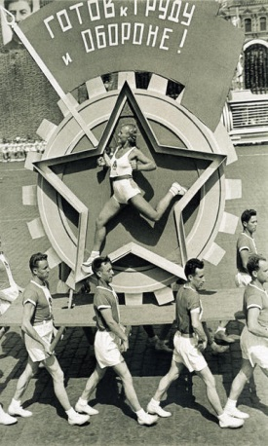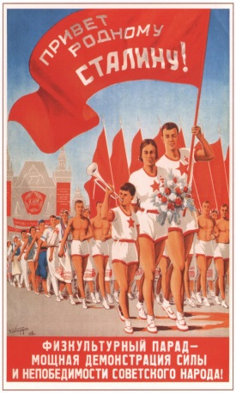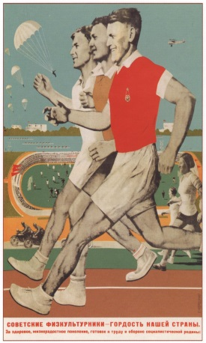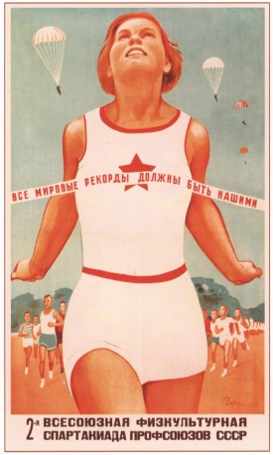

Рисунок 2 – Рекламные плакаты советского времени

**Мужчины:**

I категория – с 18 до 25 лет,

II категория – с 25 до 35 лет,

III категория – с 35 лет и старше.

**Женщины:**

I категория – с 17 до 25 лет,

II категория – с 25 до 32 лет,

III категория – с 32 лет и старше.

Первый комплекс ГТО состоял всего из одной ступени предполагал выполнение 21 испытания, 15 из которых носили практический характер:

- бег на 100, 500 и 1000 метров;

- прыжки в длину и высоту;

- метание гранаты;

- подтягивание на перекладине;

- лазание по канату или шесту;

-поднимание патронного ящика весом в 32 килограмма и безостановочное передвижение с ним на расстоянии 50 метров;

- плавание;

- умение ездить на велосипеде или умение управлять трактором, мотоциклом, автомобилем;

- умение грести 1 км;

- лыжи на 3 и 10 км;

- верховую езду и продвижение в противогазе на 1 км.

Теоретические испытания проводились по военным знаниям и знаниям истории физкультурных достижений, основ физкультурного самоконтроля, оказанию первой медицинской помощи.

Испытания проводились на всех уровнях – в городах, селах и деревнях,   
на предприятиях и в организациях. Результаты заносились в билет физкультурника.

Высокая идейная и политическая направленность комплекса ГТО, общедоступность физических упражнений, включенных в его нормативы,   
их очевидная польза для укрепления здоровья и развития навыков и умений, необходимых в повседневной жизни, сделали комплекс ГТО популярным среди населения и особенно среди молодежи. Нормы ГТО выполнялись в школах, колхозных бригадах, рабочими фабрик, заводов, железных дорог и т.д. Уже в 1931 году значки ГТО получили 24 тысячи советских граждан.

Те, кто успешно выполнял испытания и был награжден значком ГТО, имели льготу на поступление в специальное учебное заведение по физкультуре и преимущественное право на участие в спортивных соревнованиях и физкультурных праздниках республиканского, всесоюзного и международного масштаба.

Масштабные соревнования на звание Чемпионов комплекса ГТО   
по отдельным его видам по популярности не уступали Спартакиадам и центральным футбольным матчам сезона. Носить значок ГТО стало престижным.

Значки ГТО (первые варианты) (рис. 3) изготавливались из меди или латуни, и покрывались горячими эмалями (клуазон), в дальнейшем начался массовый выпуск значков из алюминия с покрытием жидкими (холодными) эмалями. Креплением для значков ГТО служил винт или 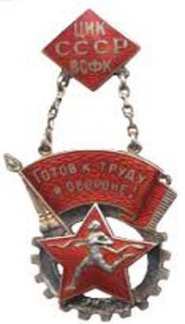безопасная булавка.

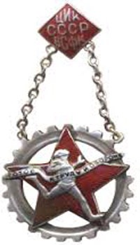

Рисунок 3 – Значки ГТО 1931-1936 годов (I и II ступень)

Проект значка придуман 15-летним школьником В. Токтаровым, окончательный эскиз разработан художником М. С. Ягужинским.

Первым обладателем знака ГТО I ступени стал знаменитый конькобежец Яков Федорович Мельников (рис. 4), первый заслуженный мастер спорта СССР чемпион России 1915 года, чемпион РСФСР 1918, 1919 и 1922 годов; чемпион СССР 1924, 1927-28, 1932-35 годов; чемпион Европы 1927 года по конькобежному спорту.

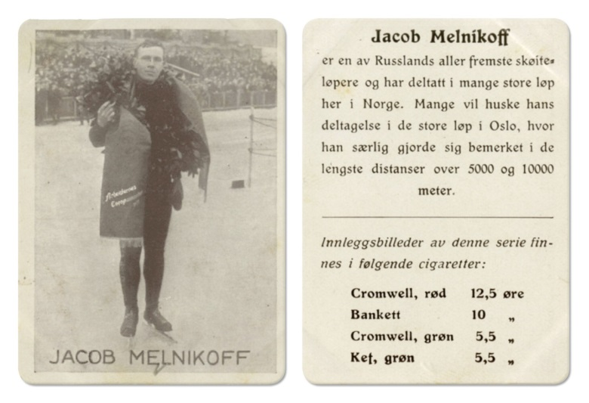

Рисунок 4 – Яков Федорович Мельников

Со временем появилась необходимость установить повышенные требования к физической подготовке молодежи, которая все в больших масштабах начала успешно выполнять испытания на значок ГТО. В 1932 году Всесоюзным советом физической культуры был утвержден и введен в действие комплекс «Готов к труду и обороне» II ступени.

В комплекс ГТО II ступени вошло уже 25 испытаний – 3 теоретических и 22 практических. Для женщин общее количество испытаний составляло 21. В обновленном комплексе II шире представлены спортивные испытания:

-прыжки на лыжах с трамплина (для мужчин);

- фехтование;

- прыжки в воду;

- преодоление военного городка.

Выполнение испытаний Комплекса ГТО II ступени было задачей более сложной и возможным оказалось лишь при систематических тренировках. В 1932 году значки ГТО получили 465 тысяч, а в 1933 году – 835 тысяч физкультурников.

Первыми в стране и в Вооруженных Силах, выполнившими все 25 норм и требований ГТО 2-й ступени, стали десять командиров – слушателей Краснознаменной ордена Ленина военной академии имени М. В. Фрунзе, А. Маслову, B. Н. Поручаеву и другим (рис. 5).

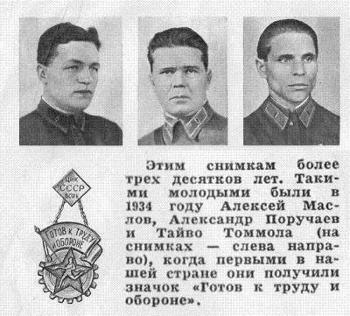

Рисунок 5 – Алексей Маслов, Александр Поручаев и Тайво Томмола

Каждый из них получил от народного комиссариата обороны именные золотые часы с надписью «Лучшему физкультурнику Советского Союза от К. Е. Ворошилова».

Среди награждённых оказались и работники Центрального дома Красной армии. Один из них – Алексей Петрович Кувшинников – удивительно разносторонний спортсмен, занимавшийся плаванием, лёгкой атлетикой, бегом на лыжах, гимнастикой, теннисом и ещё шестнадцатью видами спорта. Он без особого труда одним из первых в стране выполнил все нормы ГТО повышенной трудности и получил значок II ступени под номером 18. Около 20 лет своей службы Кувшинников отдал армейскому спорту, был главным тренером Вооружённых Сил СССР по волейболу и баскетболу.

Первыми женщинами, получившими значки ГТО II ступени, были слушательницы Военно-воздушной академии.

В 1933 году ЦК ВЛКСМ предложил ввести комплекс испытаний по физической подготовке детей, как начальную ступень их физического развития. Детская ступень комплекса, получившая название «Будь готов к труду и обороне» (БГТО) начала работать с 1934 года. В нее вошли 16 норм спортивно-технического характера:

- бег на короткие и длинные дистанции;

- прыжки в длину и высоту с разбега;

- метание гранаты, бег на лыжах на 3-5 километров для мальчиков и 2-3 километра для девочек, ходьба в противогазе;

- гимнастические упражнения;

- лазание;

- подтягивание;

- упражнения на равновесие;

- поднятие и переноска тяжестей.

Через несколько лет после введения, комплекс ГТО обрел такую популярность, что уже в 1934 году в стране насчитывалось около 5 миллионов физкультурников, половина из которых гордо носила на груди значок ГТО.

Значок ГТО приобрел настолько высокую значимость, что на Московском физкультурном параде 1934 года он стал «пропуском» в колонну для участия.

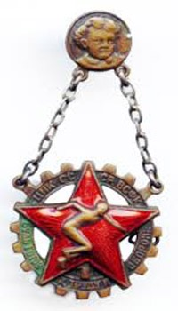

Рисунок 6 – Образец знака БГТО 1934 года

Идеи и принципы ГТО получили свое дальнейшее развитие в Единой спортивной классификации (ЕВСК), созданной в 1935 – 1937 гг.

Это повлекло за собой введение разрядных норм, спортивных званий. Классификация дала возможность установить единые принципы определения спортивной подготовки на всей территории СССР. Физкультурный комплекс ГТО был органически связан с Единой Всесоюзной спортивной классификацией, определяющей последовательность роста мастерства, уровень подготовленности спортсменов и развития их достижений от массовых спортивных разрядов до высших классификационных категорий. Спортивные разряды и звания присваивались при условии сдачи спортсменами норм и требований физкультурного комплекса ГТО по 10 видам спорта:

- легкой атлетике;

- гимнастике;

- тяжелой атлетике;

- боксу;

- борьбе;

- плаванию;

- теннису;

- фехтованию;

- конькобежному;

- стрелковому спорту.

Притягательная сила комплекса ГТО открыла дорогу в спорт миллионам советских девушек и юношей. С выполнения нормативов комплекса ГТО начали свой путь знаменитые советские спортсмены, победители крупнейших международных соревнований. С 1938 года начали проводиться Всесоюзные соревнования по различным программам многоборья ГТО: первенства СССР и ВЦСПС (1938 – 1939, 1949 – 1951), чемпионаты СССР и первенства ВЦСПС (1974 – 1982), чемпионаты СССР (1989 – 1991).

## Основные изменения Всесоюзного физкультурного комплекса «Готов к труду и обороне СССР» (ГТО)

За время существования комплекса его нормативную часть не раз изменяли. Наиболее крупные изменения вносились в 1940, 1947, 1955, 1965 и 1972 годах.

К концу 30-х годов, когда комплекс ГТО находился на пике популярности, встал вопрос об улучшении его содержания. Нормативы тщательно обсуждались научными и практическими работниками физического воспитания, что привело в 1939 году разработке новых норм комплекса ГТО, которые 26 ноября 1939 года были утверждены специальным постановлением Совета Народных Комиссаров СССР «О введении нового физкультурного комплекса «Готов к труду и обороне СССР».

Вступивший в действие с 1 января 1940 года новый комплекс ГТО содержал не только обязательные нормы, но и испытания по выбору, что обеспечивало, по мнению разработчиков, сочетание общей физической подготовки со спортивной специализацией. Включение в комплекс обязательных норм обеспечивало овладение навыками бега, плавания, передвижения на лыжах, стрельбы и преодоления препятствий. Кроме того, каждый участник комплекса ГТО должен был по своему выбору выполнить упражнения из различных видов спорта, способствовавшие совершенствованию силы, быстроты, ловкости и выносливости.

По сравнению с предыдущим комплексом количество нормативов было значительно уменьшено.

В комплексы БГТО и ГТО II ступени входили две ступени на «сдано» и «отлично». Была установлена повторная сдача норм для значкистов ГТО II ступени при переходе в следующую возрастную группу, а нормы по выбору для получения такого значка с отличием приравнивались к нормам третьего разряда Всесоюзной спортивной классификации.

Жизнь показала, что структура комплекса ГТО 1939 года, несомненно, была для того времени прогрессивной и актуальной.

**Комплекс ГТО во время Великой Отечественной Войны**

Перед Великой Отечественной войной подготовку в ОСОАВИАХИМ прошли до 80% военнослужащих сухопутных войск и флота и до 100% авиации. В 1938 году в одном из писем Сталин писал: «...Нужно весь наш народ держать в состоянии мобилизационной готовности перед лицом опасности военного нападения, чтобы никакая «случайность» и никакие фокусы наших внешних врагов не могли застигнуть нас врасплох...».

Патриотическая целеустремленность и практическое содержание комплекса ГТО прошли суровую проверку в огне Великой Отечественной войны.

Когда перед всеми физкультурными организациями страны стала задача массовой военно-физической подготовки населения, комплекс ГТО стал одним из важнейших инструментов.

Благодаря ГТО миллионы советских людей получили навыки маршевой, лыжной, стрелковой подготовки, плавания, метания гранат, преодоления водных преград и препятствий. Это помогло им в минимальные сроки овладеть военным делом, стать снайперами, разведчиками, танкистами, летчиками. Скромный значок ГТО для многих из них стал первой наградой, к которой позднее добавились ордена за трудовые и боевые заслуги.

Значкисты ГТО, овладевшие военно-прикладными двигательными навыками, добровольно уходили на фронт, успешно действовали в партизанских отрядах.

Обладателями значков II ступени ГТО были герои Великой Отечественной войны: летчики Иван Кожедуб, Александр Покрышкин, Николай Гастелло, знаменитый снайпер Владимир Пчелинцев.

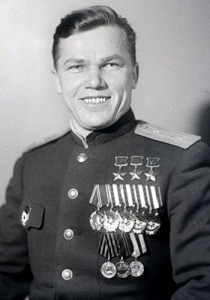

Рисунок 7 – Иван Кожедуб

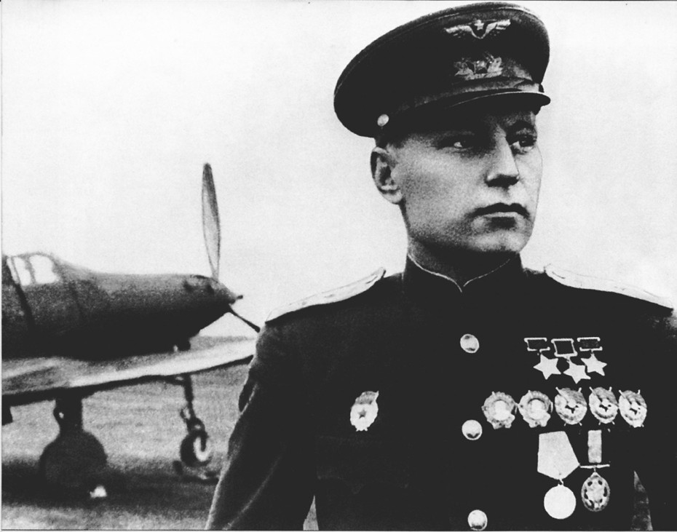

Рисунок 8 – Александр Покрышкин

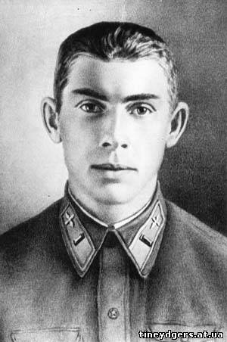

Рисунок 9 – Николай Гастелло

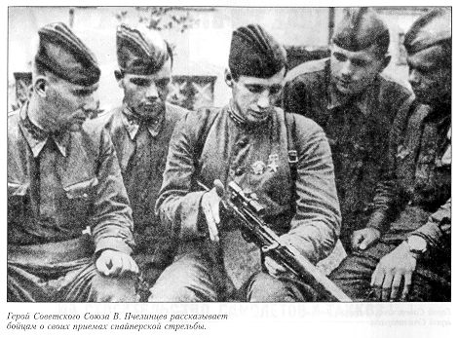

Рисунок 10 – Владимир Пчелинцев

|  |  |  |  |
| --- | --- | --- | --- |
| http://www.znak.biz.ua/images/iv.jpg | http://www.znak.biz.ua/images/v.jpg | http://www.znak.biz.ua/images/via.jpg | http://www.znak.biz.ua/images/vib.jpg |
| Значок ГТО 1 ступени | Значок «Отличник БГТО», 1940 год | Значки «Отличник ГТО» 2 ступени1940-1946 годов (серебро и бронза) | |

Рисунок 11 – Значки ГТО 1940-1946 гг.

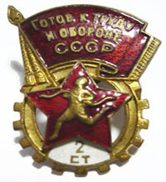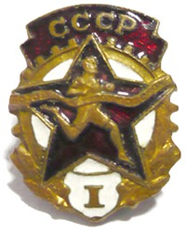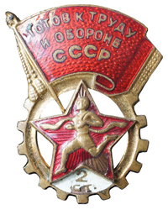

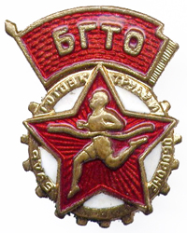

|  |  |
| --- | --- |
|  |  |

Рисунок 12 – Значки ГТО 1946 – 1961 годов

## Комплекс ГТО в послевоенное время

В послевоенное время, когда страна оправлялась после потрясений, комплекс ГТО продолжал модернизироваться в соответствии с задачами, стоящими перед физкультурным движением того времени. Введенный в 1946 году комплекс ГТО характеризовался сокращением количества нормативов (БГТО – до 7, ГТО I и II ступеней – до 9), установлена взаимосвязь между этими нормами и программами физического воспитания школ и учебных заведений, уточнены и изменены возрастные группы.

Когда страна приступила к активному восстановлению хозяйства, Центральный Комитет Коммунистической партии Советского Союза в декабре 1948 года в своем постановлении выдвинул перед физкультурными организациями страны новую задачу: дальнейшее развитие физкультурного движения, повышение уровня мастерства спортсменов и завоевание ими мировых первенств, достижение рекордов по основным видам спорта.

Решение партии вызвало небывалый подъем в работе физкультурных организаций страны. На фабриках и заводах, шахтах и рудниках, в колхозах и совхозах, в школах и других учебных заведениях создавались новые коллективы физической культуры, организационно укреплялись существующие классификации советских спортсменов. Исключительно большое значение придавалось вопросам дальнейшего совершенствования методов обучения и тренировки в спорте, всесторонней физической подготовки, как важнейшей базы для укрепления здоровья, повышения качества физического воспитания молодежи и успешного роста спортивного мастерства до уровня высоких достижений.

Естественно, что все это потребовало дальнейшего совершенствования комплекса ГТО.

В комплексе ГТО, введенном с 1 января 1955 года, снова исключили деление нормативов на обязательные и по выбору. Для получения значка ступени БГТО требовалось выполнить все 10 нормативов, значка ГТО 1-й ступени – 12 норм и значка ГТО 2-й ступени – 11.

В комплексе 1955 года были установлены новые возрастные группы, а также дифференцированные нормативные требования для различных возрастов физкультурников.

К 1958 году число физкультурников в нашей стране достигло 23 696 800 человек. В то же время в период действия комплекса 1955 – 1958 гг. ежегодная подготовка составляла немногим более 3 миллионов значкистов ГТО всех ступеней, и за 4 года этого периода было подготовлено около 16 миллионов значкистов ГТО.

В 1959 году в комплекс ГТО были внесены наиболее существенные изменения.

Проект комплекса был опубликован в августе 1958 года для широкого обсуждения и получил всеобщую поддержку.

Введены требования органичного сочетания программы по физическому воспитанию в школах и учебных заведениях, а также – система начисления очков за показанные результаты.

Обновленный Комплекс ГТО состоял из трех ступеней. Ступень БГТО – для школьников 14-15 лет, ГТО 1-й ступени – для юношей и девушек 16-18 лет, ГТО 2-й ступени – для молодежи 19 лет и старше.

|  |  |  |
| --- | --- | --- |
| http://www.znak.biz.ua/images/x(1).jpg | http://www.znak.biz.ua/images/x(2).jpg | http://www.znak.biz.ua/images/x(3).jpg |
| http://www.znak.biz.ua/images/x(4).jpg | http://www.znak.biz.ua/images/x(5).jpg | http://www.znak.biz.ua/images/x(6).jpg |
| Рисунок 13 – Значки БГТО и ГТО 1961 года | | |

В Вооруженных Силах СССР в 1965 году была введена специальная ступень комплекса ГТО – «Военно-спортивный комплекс» (ВСК).

|  |  |  |
| --- | --- | --- |
| http://www.znak.biz.ua/images/x1(2).jpg | http://www.znak.biz.ua/images/x1(3).jpg | http://www.znak.biz.ua/images/x1(4).jpg |

Рисунок 14 – Значки «Воин-спортсмен» I, II и III ступеней, 1961 год

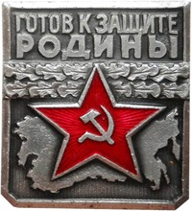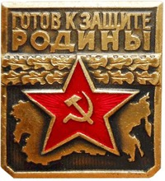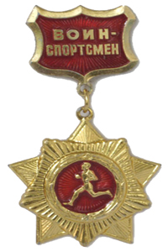

Рисунок 15 – Золотой нагрудный знак «Воин-спортсмен», 1961 год

В 1966 году по инициативе ДОСААФ была разработана и введена в действие ступень комплекса ГТО для молодежи призывного возраста «Готов к защите Родины» (ГЗР).

Она была рассчитана на юношей допризывного возраста и включала выполнение ряда требований по спортивно-техническим видам спорта и овладение одной из военно-прикладных специальностей (моториста, шофера, мотоциклиста, радиста).

Эти две специальные ступени комплекса ГТО имели большое значение в повышении общей и специальной физической подготовки молодежи призывного возраста и военнослужащих.

Соответствующие нормативы были разработаны и в сфере гражданской обороны СССР. Основной задачей введённых в 1968 году комплексов для учащейся молодёжи «Готов к гражданской обороне СССР» и «Будь готов к гражданской обороне СССР» было всеобщее обязательное обучение способам защиты от ядерного и другого оружия массового поражения.

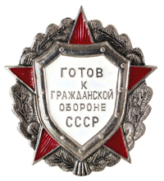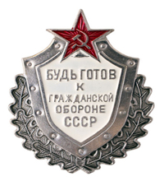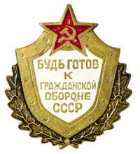

Рисунок 16 – Знаки отличия за выполнение нормативов

в сфере гражданской обороны СССР

С годами ряд положений и нормативных требований комплекса ГТО перестал соответствовать новым требованиям и более сложным задачам, которые были поставлены в области физического воспитания населения страны.

В связи с этим появилась необходимость совершенствования форм и методов организации физкультурного движения.

**Введенный в 1972 году новый комплекс ГТО** (утверждён постановлением ЦК КПСС и Совета Министров СССР 17 января 1972 года за № 61) позволил улучшить массовую физкультурно-спортивную работу в каждом коллективе, в спортивном клубе и в целом по стране, решить целый ряд важнейших вопросов, связанных с укреплением здоровья советских граждан.

Расширились возрастные рамки комплекса: добавились ступени для школьников 10 - 13 лет и трудящихся 40 -60 лет.

Для постоянного стимулирования населения к занятиям физической культуры и спортом, для каждой его ступени установлены нормативы нескольких уровней сложности.

При выполнении нормативов Комплекса ГТО участники награждались серебряными и золотыми знаками отличия, для 5-й ступени предусматривался только золотой значок, а для 4-й, кроме того, золотой с отличием.

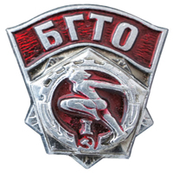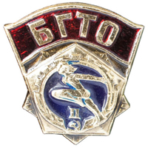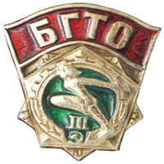

|  |  |  |
| --- | --- | --- |
| http://www.znak.biz.ua/images/xvi(1).jpg | http://www.znak.biz.ua/images/xvi(2).jpg | http://www.znak.biz.ua/images/xvi(3).jpg |
| http://www.znak.biz.ua/images/xvi(5).jpg | http://www.znak.biz.ua/images/xvi(6).jpg | http://www.znak.biz.ua/images/xvi(8).jpg |
| http://www.znak.biz.ua/images/xvi(4).jpg | http://www.znak.biz.ua/images/xvi(10).jpg |  |
| Рисунок 17 – Значки БГТО I, II, III, IV, V ступеней выпуска 1972 года | | |

Система ГТО являлась мощным стимулом для спорта. Подготовка к выполнению нормативов развивала все группы мышц, увеличивала выносливость, координацию, умение рассчитывать свои силы и потенциал.

В 1973 году при Спорткомитете СССР создан Всесоюзный совет по работе наиболее массового привлечения граждан к сдаче комплекса ГТО. Председателем Совета был назначен лётчик-космонавт СССР Алексей Архипович Леонов (рис. 18).

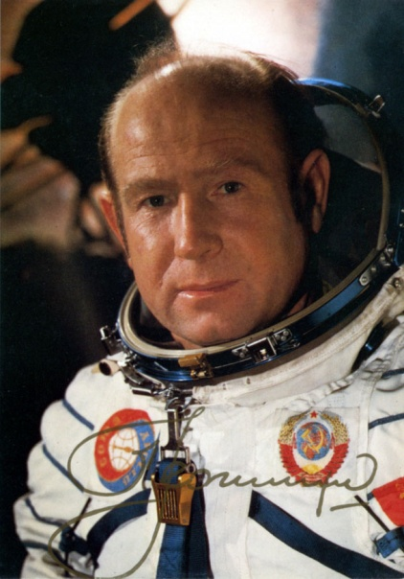

Рисунок 18 – Алексей Архипович Леонов

Для контроля за ходом внедрения нового комплекса была создана Всесоюзная инспекция по комплексу ГТО. Это общественный орган, который своевременно предупреждает спортивные и другие организации о замеченных недостатках в работе, повышает ответственность каждого физкультурного работника за порученное дело.

Всесоюзная инспекция ГТО, в свою очередь, привела в действие работу республиканских, краевых, областных, городских, районных инспекций. Инспекторские группы ГТО на предприятиях, в колхозах, совхозах, учреждениях и учебных заведениях созданы в 1975 г.

В состав инспекций и инспекторских групп входили почетные ветераны физкультурного движения, активисты комплекса ГТО, лучшие спортсмены, представители партийных, советских, профсоюзных и комсомольских организаций, отделов народного образования, здравоохранения, военных комиссариатов, комитетов народного контроля, спортивных комитетов и ДСО, организаций ДОСААФ.

Инспекции и инспекторские группы проводили выборочные проверки не только по приему испытаний, но и самих значкистов ГТО, контролировали качество подготовки общественных инструкторов, организацию тренировок, строительство и оборудование городков ГТО, использование спортсооружений, состояние наглядной агитации и пропаганды.

**К началу 1976 года свыше 220 миллионов человек имели значки ГТО.**

В начале 1977 г. во все пять ступеней были добавлены нормативы по [спортивному ориентированию](http://yunc.org/%D0%9E%D1%80%D0%B8%D0%B5%D0%BD%D1%82%D0%B8%D1%80%D0%BE%D0%B2%D0%B0%D0%BD%D0%B8%D0%B5_%D1%81%D0%BF%D0%BE%D1%80%D1%82%D0%B8%D0%B2%D0%BD%D0%BE%D0%B5).

Для постоянной популяризации комплекса ГТО к работе систематически привлекались спортивные организации, профсоюзы, комсомол, ДОСААФ, министерства и ведомства, руководители предприятий, учреждений, колхозов, совхозов, учебных заведений.

Нормативы комплекса ГТО стали инструментом, благодаря которому каждый гражданин мог проверить уровень своего физического развития.

С 1974 по 1981 год проводились Всесоюзные первенства по многоборьям ГТО (в 1975 году, например, в массовых стартах участвовали 37 миллионов человек, причём в финале – около 500 человек; призёрам IV ступени присваивалось звание мастера спорта СССР). За семь лет многоборий ГТО более 350 000 юношей и девушек стали чемпионами районов, городов, областей, республик, 77 человек завоевали почётный титул чемпиона СССР по многоборью ГТО, 100 человек стали первыми в истории советского физкультурного движения мастерами спорта СССР по многоборью ГТО.

Одним из таких первенств был чемпионат СССР по многоборью комплекса ГТО на призы газеты «Комсомольская правда». В программу соревнований входили такие виды спортивных состязаний, как бег на 100 метров, метание гранаты, стрельба, плавание на 100 метров, легкоатлетический кросс.

До середины 80-х годов руководство работой по Комплексу и многоборьям ГТО, военно-спортивным многоборьям осуществлялось партийно-государственными и профсоюзными органами, Министерством обороны СССР и ЦК ДОСААФ. Спорткомитеты всех уровней, коллективы физкультуры и образовательные учреждения выполняли решения государственных и партийных органов и активно участвовали во всесторонней физической подготовке населения. С 1983 по 1988 годы Чемпионаты СССР не проводились по решению Госкомспорта СССР. В 1986 году в Ленинграде впервые в СССР была создана «Федерация Комплекса и многоборий ГТО», в июле 1989 году была создана Всесоюзная Ассоциация многоборий ГТО (председателем избрали Галактионова Г.Н., ответственным секретарем – Криво В.М.), а в сентябре 1989 года – Всероссийская федерация Комплекса и многоборий ГТО (президент – Галактионов Г.Н.).

Значок «Отличник ГТО» (рис. 19) вручался тем, кто сдал нормативы на золотой значок IV ступени комплекса 1972 года «Физическое совершенство» и имел один 1-й или два 2-х спортивных разряда в любом виде спорта.

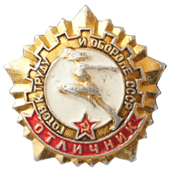

Рисунок 19 – Значок «Отличник ГТО»

«Почетный знак ГТО» вручался тем, кто выполнял нормативы в течение нескольких лет подряд (рис. 20).

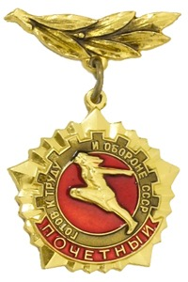

Рисунок 20 – Почетный знак ГТО

Коллективы физкультуры предприятий, учреждений, организаций, добившиеся особых успехов по внедрению комплекса ГТО в повседневную жизнь трудящихся, награждались знаком «За успехи в работе по комплексу ГТО» (рис. 21).

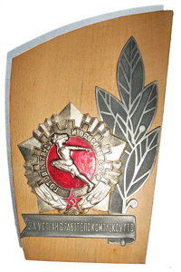

Рисунок 21 – Знак «За успехи в работе по комплексу ГТО»

|  |  |  |
| --- | --- | --- |
| http://www.znak.biz.ua/images/xviii(2).jpg |  | http://www.znak.biz.ua/images/xviii(2).jpg |
| Значок «Чемпиону ГТО», г. Тбилиси, 1977 год |  | Значок «Чемпиону ГТО» г.Алма-Ата,  1979 год |
| http://www.znak.biz.ua/images/xix(1).jpg |  | http://www.znak.biz.ua/images/xix(2).jpg |

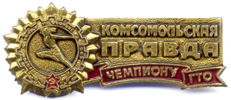

|  |  |  |  |  |  |  |  |
| --- | --- | --- | --- | --- | --- | --- | --- |
| http://www.znak.biz.ua/images/xx(2).jpg | http://www.znak.biz.ua/images/xx(3).jpg | | http://www.znak.biz.ua/images/xx(4).jpg | | | http://www.znak.biz.ua/images/xx(5).jpg | |
| Рисунок 22 **–** Значок и медали чемпионата СССР по многоборью комплекса ГТО на призы газеты «Комсомольская правда», г. Кишинёв,  1981 год | | | | | | | |
| http://www.znak.biz.ua/images/xxi(1).jpg | | http://www.znak.biz.ua/images/xxi(2).jpg | | | http://www.znak.biz.ua/images/xxi(3).jpg | |
| Рисунок 23 **–** В 1980 году была выпущена специальная серия значков ГТО, посвящённая Играм XXII Олимпиады в г. Москве | | | | | | |
| http://www.znak.biz.ua/images/xxii.jpg | | | | | http://www.znak.biz.ua/images/xxiii.jpg | | | | |
| Рисунок 24 **–** Значок региональных соревнований» ГТО – Спартакиада народов СССР» | | | | | Рисунок 25 **–** Знак «50 лет комплексу ГТО» | | | | |

В 1981 году, к 50-летию комплекса ГТО, Комитетом по физической культуре и спорту при Совете министров СССР и ЦК ВЛКСМ был выпущен специальный наградной знак.

В начале 1985 года в Комплекс ГТО был внесен очередной пакет с изменениями. Теперь комплекс для взрослых состоял из 3 ступеней, а для школьников – из 4-х.

|  |  |  |
| --- | --- | --- |
| http://www.znak.biz.ua/images/xxiv(1).jpg | http://www.znak.biz.ua/images/xxiv(2).jpg | http://www.znak.biz.ua/images/xxv.jpg |
| Рисунок 26 – Значки ГТО в редакции  1985 года | | Рисунок 27 – Значок ГТО, выпущенный в конце 1980-х годов |

Распад Советского Союза повлек за собой более большую пропасть в работе над воспитанием физической активности граждан. Юридически комплекс ГТО не был упразднен, однако фактически он прекратил свое существование в 1991 году.

**В 1991 году 60 летняя история комплекса замерла. Но вновь весна, весна 2014 года!**

## Новейшая история ВФСК ГТО

24 марта 2015 г. исполнился год со дня принятия Указа Президента Российской Федерации №172 «О Всероссийском физкультурно-спортивном комплексе «Готов к труду и обороне» (ГТО)».

Целями Всероссийского физкультурно-спортивного комплекса являются повышение эффективности использования возможностей физической культуры и спорта в укреплении здоровья, гармоничном и всестороннем развитии личности, воспитании патриотизма и обеспечение преемственности в осуществлении физического воспитания населения.

Задачами Всероссийского физкультурно-спортивного комплекса являются:

а) увеличение числа граждан, систематически занимающихся физической культурой и спортом в Российской̆ Федерации;

б) повышение уровня физическое подготовленности и продолжительности жизни граждан Российской Федерации;

в) формирование у населения осознанных потребностей в систематических занятиях физической культурой и спортом, физическом самосовершенствовании и ведении здорового образа жизни;

г) повышение общего уровня знаний населения о средствах, методах и формах организации самостоятельных занятий, в том числе с использованием современных информационных технологий;

д) модернизация системы физического воспитания и системы развития массового, детско-юношеского, школьного и студенческого спорта в образовательных организациях, в том числе путем увеличения количества спортивных клубов.

Принципы внедрения ВФСК ГТО – добровольность и доступность системы подготовки для всех слоев населения, медицинский контроль, учет местных традиций и особенностей.

Нормативно-тестирующая часть Всероссийского физкультурно-спортивного комплекса предусматривает государственные требования к уровню физической подготовленности населения на основании выполнения нормативов и оценки уровня знаний и умений, состоит из следующих основных разделов:

а) виды испытаний (тесты) и нормативы;

б) требования к оценке уровня знаний и умений в области физической культуры и спорта;

в) рекомендации к недельному двигательному режиму.

Государственные требования к уровню физической подготовленности населения при выполнении нормативов утверждаются Министерством спорта Российской Федерации по согласованию с Министерством образования и науки Российской Федерации, Министерством обороны Российской Федерации и Министерством здравоохранения Российской Федерации.

Виды испытаний (тесты) и нормативы включают в себя:

а) виды испытаний (тесты), позволяющие определить уровень развития физических качеств и прикладных двигательных умений и навыков;

б) нормативы, позволяющие оценить разносторонность (гармоничность) развития основных физических качеств и прикладных двигательных умений и навыков в соответствии с половыми и возрастными особенностями развития человека.

Виды испытаний (тесты) подразделяются на обязательные испытания (тесты) и испытания по выбору. Обязательные испытания (тесты) в соответствии со ступенями структуры Всероссийского физкультурно-спортивного комплекса подразделяются на:

а) испытания (тесты) по определению уровня развития скоростных возможностей;

б) испытания (тесты) по определению уровня развития выносливости;

в) испытания (тесты) по определению уровня развития силы;

г) испытания (тесты) по определению уровня развития гибкости.

Испытания (тесты) по выбору в соответствии со ступенями структуры Всероссийского физкультурно-спортивного комплекса подразделяются на:

а) испытания (тесты) по определению уровня развития скоростно-силовых возможностей;

б) испытания (тесты) по определению уровня развития координационных способностей;

в) испытания (тесты) по определению уровня овладения прикладными навыками.

Кроме того, для каждой ступени определен перечень необходимых знаний и умений, предлагаются рекомендации к двигательному режиму.

Требования к оценке уровня знаний и умений в области физической культуры и спорта включают проверку знаний и умений по следующим вопросам:

а) влияние занятий физической культурой̆ на состояние здоровья, повышение умственной и физической работоспособности;

б) гигиена занятий физической культурой̆;

в) основные методы контроля физического состояния при занятиях различными физкультурно-оздоровительными системами и видами спорта;

г) основы методики самостоятельных занятий;

д) основы истории развития физической культуры и спорта;

е) овладение практическими умениями и навыками физкультурно-оздоровительной и прикладной̆ направленности, овладение умениями и навыками в различных видах физкультурно-спортивной деятельности.

Лица, выполнившие нормативы, овладевшие знаниями и умениями определенных ступеней Всероссийского физкультурно-спортивного комплекса, награждаются соответствующим знаком отличия комплекса, образец и описание которого утверждаются Министерством спорта Российской̆ Федерации. Порядок награждения граждан знаками отличия Всероссийского физкультурно-спортивного комплекса и присвоения им спортивных разрядов утверждается Министерством спорта Российской Федерации.

* 1. **А как вы считаете, для чего нужно стремиться молодежи 21 века к выполнению нормативов ГТО, к получению знаков отличия?**

Ответ на этот вопрос для каждого молодого человека может быть свой. Кто-то хочет сравнить себя со старшими членами семьи, имеющими советский знак ГТО. Кто-то хочет попробовать достичь конкретного результата и проверить свою силу воли и настойчивость. А кто-то просто привык быть первым в учёбе и спорте. Все люди разные. Однако, у всех, кто добровольно решил пройти испытание комплексом ГТО, есть одна общая черта, – целеустремлённость. Именно эта черта является наиболее важной для людей XXI века. Только целеустремлённые и физически подготовленные люди смогут добиваться успеха в условиях конкуренции на рынке труда!

Думаю, вы согласитесь, что возрождение комплекса ГТО в учебных организациях принципиально важно для формирования у молодого поколения целеустремлённости и уверенности в своих силах.

**С 1 сентября 2016 года, все желающие учащиеся** смогут приступить к выполнению видов испытаний, а пока проходит апробация комплекса в 61 регионе РФ. В 2016 году школьники официально могут выполнить нормативы комплекса в специально созданных Центрах тестирования. О них вы можете узнать, зарегистрировавшись на официальном сайте комплекса ГТО [**www.gto.ru**](http://www.gto.ru)где все желающие заведут себе личный кабинет, ознакомятся с условиями, временем и местом выполнения видов испытаний. Регистрация на сайте [**www.gto.ru**](http://www.gto.ru) является обязательным условием, чтобы стать участником движения комплекса ГТО.

Ну а пока мы все с вами должны начать подготовку и борьбу с самим собой: со своей ленью, с нехваткой времени на поддержание своего здоровья… не забывайте «Движенье – это жизнь!», соблюдая рекомендации к недельному двигательному режиму, вы станете на шаг ближе к заветному знаку ГТО, обретете гармонию силы и духа. ГТО – друг здоровья!

# Вторая часть урока

Классу предлагается пройти в спортивный зал, где учитель физической культуры совместно со старшеклассниками – помощниками организует выполнение основных видов испытаний (тестов) комплекса ГТО:

- наклон вперед

- прыжок в длину с места

-сгибание-разгибание рук в упоре лежа

- подтягивание на высокой перекладине

- поднимание туловища

- бег 30, 60,100 метров (при условии хорошей погоды – дистанцию можно провести на улице).

Приветствуется, если условия школы позволяют провести другие виды испытаний (тестов) предусмотренные комплексом ГТО и (стрельба из пневматической винтовки или электронного оружия, метание мяча и др.).

Уважаемые друзья, а теперь общее фото и вперед в социальные сети, давайте все вместе обратимся к друзьям, сверстникам, знакомым с вопросом:

**«А вам слабо – стать ближе к знаку ГТО?»**

**Список используемых источников и литературы**

Указ Президента Российской Федерации от 24 марта 2014 г. № 172   
«О Всероссийском физкультурно-спортивном комплексе «Готов к труду и обороне» (ГТО)»

Министерство Спорта Российской Федерации [Электронный ресурс] - URL: <http://www.minsport.gov.ru/>

1. Институт повышения квалификации работников физической культуры [Электронный ресурс] Режим доступа: [http://ipkfks.ru/content/](http://ipkfks.ru/content/%D1%80%D0%BE%D0%BB%D0%B8%D0%BA%D0%B8) - Заглавие   
   с экрана. - Видеогалерея ГТО.
2. ГТО в СССР [Электронный ресурс] Режим доступа: - Заглавие с экрана. - Нормы ГТО.
3. Государственный музей спорта [Электронный ресурс] Режим доступа: <http://museumsport.ru/wheelofhistory/gto/> - Заглавие с экрана. - Готов к труду и обороне.